Чем занять ребенка в дороге.

Весна – время составления планов на летние каникулы, на поездки с детьми. Путешествие с детьми на поезде или автомобиле может оказаться вовсе не таким радостным событием, как изначально мечталось. Чтобы поездка не стала утомительной для всех, лучше продумать заранее, чем развлечь ребенка в пути.
Поэтому в дорогу надо брать с собой не только еду и вещи, а еще новые игры и свежие идеи, чем занять ребенка в дороге.

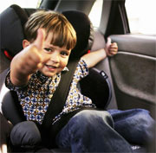
Дети очень любознательны, поэтому любое путешествие для них – возможность увидеть мир с неизвестной стороны. Они с удовольствием смотрят в окно автомобиля, поезда и самолета. Надо только руководить этим процессом. Постараться использовать возможность рассказать своему малышу что-то новое, неизвестное и интересное.
Очень удобно заранее подготовить себе шпаргалку с названиями и правилами игр в которые вы будете играть. Можно воспользоваться готовыми «Шпаргалками для мамы»:
Вот некоторые игры, которые вы можете использовать:
- Угадай предмет
Легко отвлечь ребенка, загадав какой-либо предмет и отвечая на его наводящие вопросы «да», «нет». Например, «Этот предмет желтого цвета?» – «да». «Этот предмет круглый?» – «нет». После того, как он отгадал – загадывает он.
- Первая буква
Можно развлечь ребенка, предлагая назвать как можно больше предметов на заданную букву, выискивая эти предметы за окном автомобиля.
- Смешные загадки
Очень нравится детям игра в смешные загадки. Детская фантазия выдаст неожиданные ответы на необычные вопросы: «От чего кошки прыгают?» – «От пола». Обычно такие отгадки вызывают много смеха и радости.

Когда всем надоест разглядывать пейзажи за окном, можно вспомнить о любых подручных материалах .
Тряпичная кукла «Пеленашка»(вариант №1):

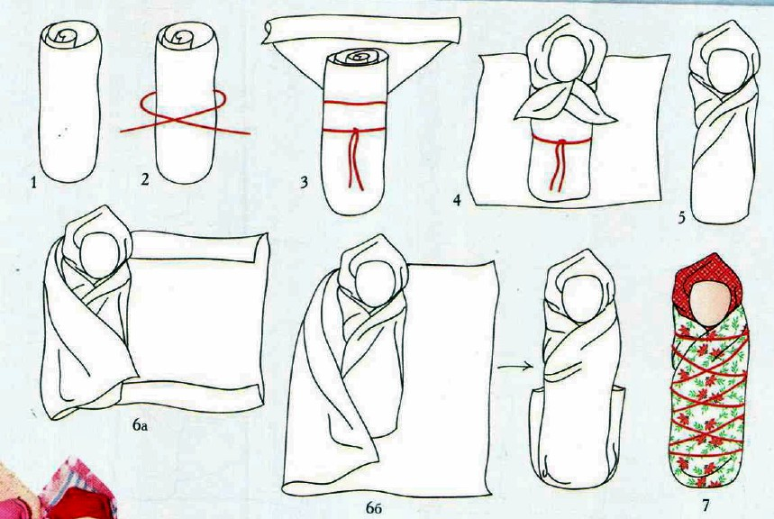
Тряпичная кукла (вариант №2)
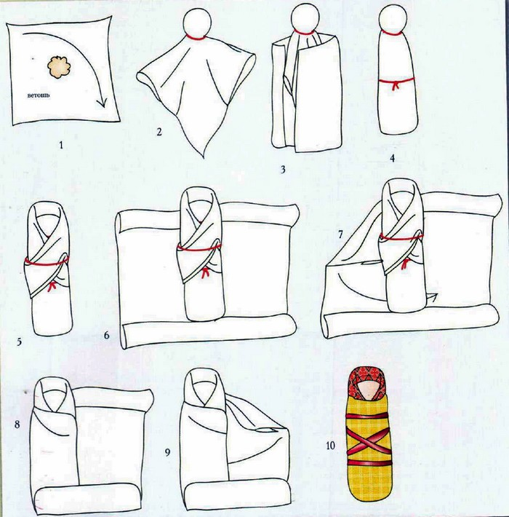
«Веселый танец»:
Наверняка взрослые помнят это детское развлечение: ставим два пальца на уголки платка и туго обматываем, чтобы ткань плотно обхватила пальцы. Теперь дружок-платочек может бегать, прыгать и танцевать.
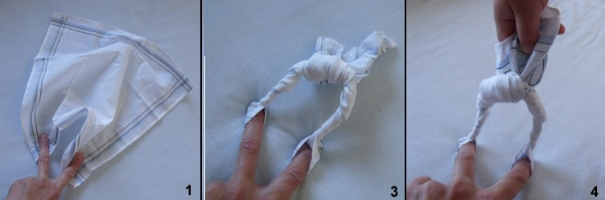
«Веревочка»:
Для игры понадобится:
- 2 карандаша
- 2 безделушки (например, конфеты)
- 2 веревочки (каждая около 1 метра).Один конец веревки привязываем к карандашу, второй - к безделушке. То же самое проделываем и со вторым карандашом. Выдаем эти приспособления игрокам. По команде оба игрока начинают наматывать веревочки с «грузом» на карандаш. Побеждает тот, кто быстрее намотает веревку и притянет к себе безделушку.
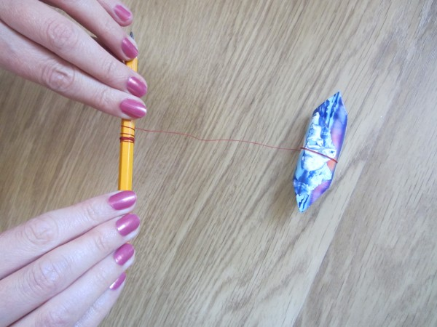

«Пуговица»:
Нам понадобится:
- пуговица с двумя отверстиями
- нитка (около 0,5 метра).Продеваем нитку через пуговицу и связываем концы. Вот игрушка и готова. Чтобы она «заработала», нужно взять свободные концы нитки в руки. Размотать посильнее пуговицу и натяжением нити заставить пуговицу вращаться.
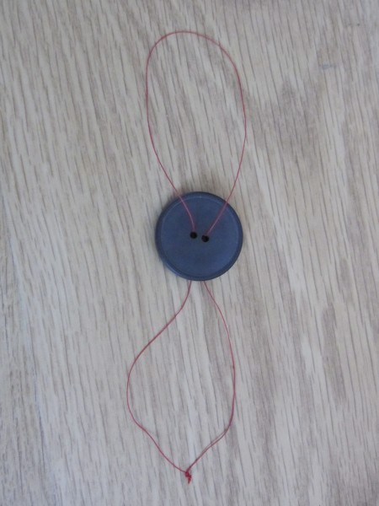
«Волшебная папка».
Такая папка пригодится для рисования, игр, аппликаций и других забав. В нее можно положить карандаши, точилку, восковые мелки, геометрические головоломки (танграм, колумбово яйцо и т.д), «шпаргалки для мамы» со словесными играми, раскраски цветная и офисная бумага, трафареты, наклейки, маленький альбом, различные бумажные конструкторы и еще много всего, что подскажет вам ваша фантазия.
